Analyse objective d'une photo

L1010014
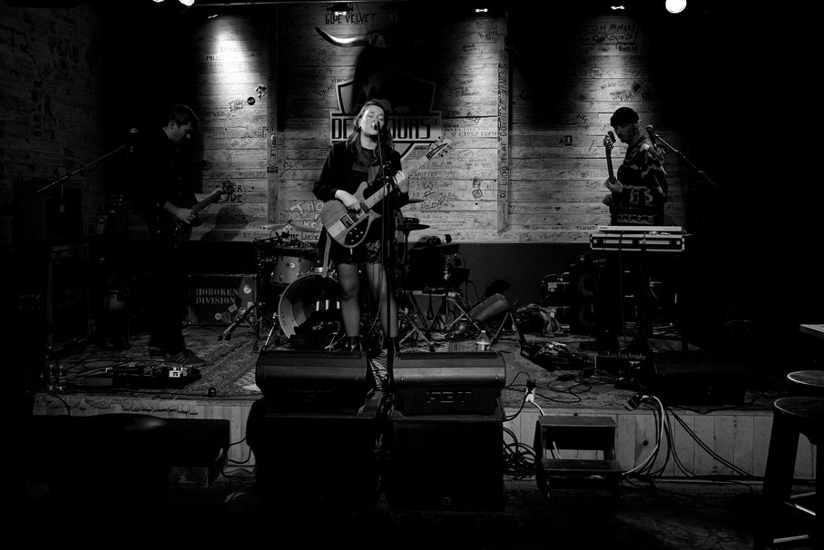 | Jeudi 22 octobre 2026  L1010014  None None  JPG

Découverte de l'image et du sujet
Photographie de concert en noir et blanc, prise depuis la salle dans un club aux murs de bois couverts de graffitis. Un trio occupe la scène : une chanteuse-guitariste au centre, un guitariste à gauche et un claviériste à droite, avec la batterie en retrait. La composition frontale et symétrique, soulignée par les retours de scène au premier plan, place la chanteuse en axe central de l'image. Les câbles et pédales au sol ancrent la scène dans un cadre documentaire.
L'éclairage en contre-plongée douce et les projecteurs ponctuels sculptent les silhouettes dans une obscurité dominante, au contraste très marqué. Le photographe privilégie une atmosphère intime et brute plutôt qu'une exubérance spectaculaire, dans la tradition de la photographie de club. Le noir et blanc unifie les textures du mur et gomme toute distraction chromatique, tandis que l'attitude concentrée de la chanteuse, les yeux fermés, confère une dimension introspective.
L'image s'adresse aux amateurs de scène indépendante, aux programmateurs de salles, aux groupes en quête de visuels promotionnels et aux lecteurs de presse musicale spécialisée. Sa force communicative tient à l'authenticité du lieu et à la hiérarchie visuelle claire, qui identifient immédiatement le sujet et l'esprit du groupe. Les zones d'ombre importantes limitent toutefois la lisibilité des deux autres musiciens, ce qui concentre le message sur la chanteuse.
Titres proposés par l'IA
- Trois ombres et une voix
- Le mur qui se souvient
Musiques suggérées
- Midnight Oil Collective — Slow Burn Room
Une guitare électrique feutrée et des textures sombres qui épousent la lumière rasante et l'intimité d'un petit club en noir et blanc
- Julia Holter — Feel You
Une voix habitée sur des arrangements chambristes et indie, en écho à la chanteuse concentrée au centre de la scène et à l'atmosphère de répétition suspendue

Analyse objective d'une photo
L1010014
Données techniques
Date prise de vue : | 2026 · 10 · 22 — 21:27:50 | GPS : | Non disponible
Boitier / modele : | LEICA CAMERA AG LEICA Q3 | Optique : | SUMMILUX 1:1.7/28 ASPH.
ISO : | 6400 | Focale : | 28.0mm (éq. 35mm)
Ouverture : | f/4.0 | Vitesse : | 1/125s
Mode exposition : | Non disponible

Analyse des données d'acquisition
Le Leica Q3 et son Summilux 28 mm offrent ici un cadrage large qui embrasse tout le groupe et le décor mural, avec un recul qui préserve l'ambiance de la salle. Fermer à f/4 plutôt que d'ouvrir à f/1.7 garantit la netteté simultanée des trois musiciens et du fond inscrit, au prix d'un ISO 6400 que le capteur 60 Mpx absorbe sans excès, le grain restant esthétiquement cohérent en noir et blanc. Le 1/125 s fige la chanteuse et les gestes, tandis que l'exposition resserrée sur les projecteurs, avec des noirs profonds sacrifiés, structure l'image par le contraste et isole le trio dans l'obscurité.
Histogramme de luminance
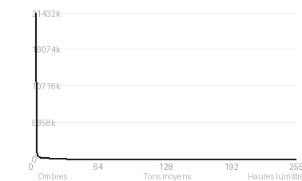
Analyse de l'histogramme de luminance
Distribution tonale : L'histogramme est massivement tassé à gauche (moyenne 24,4/255, pic à 0, ombres 88,6 %). Avec 62,6 % de noirs écrêtés, cette sous-exposition volontaire relève du parti pris low-key. Elle laisse peu de détails dans les zones périphériques, que l'obscurité absorbe.
Zones d'exposition : Les hautes lumières (2,1 %, blancs quasi intacts à 0,18 %) se limitent aux projecteurs sur le mur lambrissé et à la chanteuse centrale, dont le visage et la guitare sont préservés. Les tons moyens (9,3 %) sculptent les graffitis et la batterie. Leur écart-type élevé (45,8) pour une moyenne aussi basse traduit un contraste local fort.
Ce que cela révèle : Les deux musiciens latéraux se fondent dans l'ombre et laissent la chanteuse en point focal. Le noir structure la composition en triangle lumineux et restitue l'atmosphère intimiste d'une salle de concert. Le prix en est un détail sacrifié sur les bords, notamment sur le bassiste de gauche et les enceintes de premier plan.
Résultats prévisibles à l'impression et présentation
Avec 62,6 % de noirs écrêtés et un pic à 0/255, l'impression sur papier perdra toute nuance dans les zones sombres : les bords de scène, le premier plan et les flancs droit et gauche se fondront en aplats d'encre, avec un risque de bouchage accentué sur papier mat et de perte du cadrage visuel. La plage tonale utile se limite aux tons moyens (9,3 %) autour de la chanteuse et du mur, où le grain à haute sensibilité et la dureté des projecteurs resteront visibles, tandis que les blancs quasi intacts (0,18 %) ne posent aucun risque.
- Dimensions 30x45 cm maximum, grain préservé
- Papier fine art mat cotton rag recommandé
- Cadre noir mat fin, verre antireflet
- Marie-louise blanc cassé 6 cm

Analyse technique et artistique
L1010014
Constatations positives — Prise de vue
- Composition : cadrage large et symétrique, centré sur la chanteuse. Les deux musiciens latéraux l'encadrent en équilibre, et les retours de scène au premier plan ancrent la base de l'image.
- Lumière : les projecteurs découpent des halos sur le mur en bois et isolent la chanteuse dans une ambiance low-key. Les hautes lumières restent maîtrisées et les noirs profonds, sans excès de contraste.
- Rendu : netteté précise sur le sujet principal, et noir et blanc qui valorise les textures (bois, graffitis, câbles) et renforce l'identité du lieu.
Axes d'amélioration
- Cadrer plus serré sur la chanteuse ou choisir un point de vue plus bas pour supprimer l'espace mort au premier plan occupé par les enceintes de retour et les câbles
- Attendre un moment où les trois musiciens sont mieux éclairés et engagés dans leur jeu, car les deux latéraux restent presque noyés dans l'ombre et leur visage peu lisible
- Maîtriser davantage le contraste en protégeant les hautes lumières du mur et des projecteurs, et en ouvrant légèrement les ombres pour préserver les détails de la scène
Constatations positives — Post-traitement
Post-traitement : constats positifs
- Le noir et blanc est maîtrisé : les noirs profonds isolent la scène et les halos des projecteurs sur le mur, tout en conservant une belle séparation tonale dans les planches.
- Le contraste est puissant mais crédible, et la texture des graffitis reste lisible sans durcissement ni accentuation excessive.
- Le rendu granuleux et sobre préserve l'authenticité de l'ambiance de club, sans lissage ni retouche artificielle.
Axes d'amélioration
- Déboucher légèrement les noirs profonds des côtés et du premier plan pour récupérer du détail dans les retours et l'espace scénique sans perdre l'ambiance
- Atténuer les hautes lumières du mur en bois et des projecteurs afin que le regard se concentre sur la chanteuse centrale plutôt que sur les graffitis
- Appliquer un vignettage sélectif ou un dodge and burn sur la chanteuse et réduire le bruit numérique dans les ombres pour affiner la séparation sujet-fond

Le commentaire du spécialiste
Ce plan large, frontal et quasi symétrique renoue avec le tableau scénique plus qu'avec le portrait de concert à la Jim Marshall ou Anton Corbijn. Les trois cônes de lumière sur le mur de graffitis composent un triptyque, où la chanteuse, seule vraiment éclairée, s'impose comme figure centrale d'un clair-obscur presque caravagesque. La singularité tient à ce palimpsest de signatures, qui fait du lieu un personnage et inscrit la scène dans une mémoire collective : l'image devient document social autant que performance. Le dispositif reste pourtant sage. Le tiers inférieur, occupé par les retours et un noir bouché, pèse comme un mur mort, et les deux musiciens latéraux, engloutis, ne dialoguent pas avec la chanteuse. Il faudrait oser un point de vue plus bas ou plus décalé, ou attendre un geste qui rompe la symétrie, pour que la tension dramatique égale la rigueur graphique.

Evaluation IA — objective et chiffree
L1010014
N° | Critère | Max/10 | Note/10 | Max rel. | Note rel. | Commentaire
1 | Technique | 60 |  | 44 | 70.0%
1.1 | Netteté / mise au point | 10 | 8 | 9 | 6.3 | La chanteuse centrale est correctement nette, avec une légère douceur sur les musiciens latéraux. La netteté suffit pour une scène de concert peu éclairée.
1.2 | Exposition | 10 | 8 | 9 | 6.3 | Les hautes lumières sur le mur sont bien tenues et la chanteuse reste lisible. Les noirs très denses engloutissent les bords et le bas du cadre, ce qui est assumé mais radical.
1.3 | Bruit numérique / grain | 10 | 8 | 6 | 4.2 | Le grain est bien contenu pour une scène aussi sombre. Les zones d'ombre restent propres, sans bruit de chrominance gênant en noir et blanc.
1.4 | Profondeur de champ | 10 | 7 | 7 | 4.2 | Le diaphragme semble assez ouvert, mais la profondeur suffit à garder les trois musiciens lisibles. Le mur reste détaillé, ce qui l'emporte un peu sur la séparation des plans.
1.5 | Vitesse d'obturation | 10 | 8 | 6 | 4.2 | Une vitesse suffisante fige la chanteuse et les musiciens, sans flou de bougé visible. Les postures statiques de la scène aident le résultat.
1.6 | Balance des blancs | 10 | 9 | 7 | 5.6 | Le noir et blanc rend ce critère peu pertinent. Les tonalités sont neutres, avec une bonne séparation entre gris moyens et noirs profonds.
2 | Composition | 50 |  | 39 | 66.4%
2.1 | Cadrage | 10 | 8 | 9 | 6.3 | Le cadre large et frontal montre tout le groupe sur scène, la chanteuse au centre. Les enceintes de retour au premier plan et le tabouret à droite alourdissent les bords.
2.2 | Équilibre visuel | 10 | 8 | 8 | 5.6 | La symétrie est solide : chanteuse au centre, guitariste et claviériste de part et d'autre. Les zones noires du bas et de la droite pèsent un peu lourd.
2.3 | Lignes directrices | 10 | 7 | 7 | 4.2 | Les câbles au sol, le bord de scène et les lattes du mur créent des lignes secondaires. Elles guident peu l'œil vers la chanteuse, qui reste d'abord désignée par la lumière.
2.4 | Gestion du fond | 10 | 8 | 8 | 5.6 | Le mur couvert de graffitis donne une identité forte au lieu et structure l'arrière-plan. Il est très chargé et rivalise un peu avec les sujets, mais les projecteurs le hiérarchisent bien.
2.5 | Angle de prise de vue | 10 | 7 | 7 | 4.2 | Le point de vue est frontal, à hauteur de scène, avec les retours au premier plan. Il est documentaire et cohérent, mais peu dynamique et sans proposition d'angle singulière.
3 | Lumière | 30 |  | 23 | 80.0%
3.1 | Qualité de la lumière | 10 | 9 | 8 | 6.4 | Les projecteurs ciblés sculptent le mur et détachent les silhouettes. L'atmosphère de club est très bien rendue, sobre et dramatique.
3.2 | Direction de la lumière | 10 | 9 | 7 | 5.6 | Les faisceaux venus du haut créent des cônes lumineux et un contre-jour discret sur les musiciens. Cet éclairage met la chanteuse en valeur et donne du relief à la scène.
3.3 | Gestion des contrastes | 10 | 9 | 8 | 6.4 | Le contraste est fort, avec des noirs profonds et un mur lumineux. Cela fonctionne pour l'ambiance, au prix de détails perdus aux extrémités.
4 | Intention & Communication | 50 |  | 41 | 68.3%
4.1 | Clarté du sujet | 10 | 9 | 9 | 7.2 | La chanteuse est clairement le sujet, placée au centre, éclairée et entourée du groupe. Les deux musiciens latéraux sont plus effacés, ce qui est cohérent avec la hiérarchie de la scène.
4.2 | Originalité / créativité | 10 | 6 | 8 | 4.0 | Le traitement noir et blanc contrasté avec un cadre frontal suit les codes de la photo de concert. Il reste assez attendu, sans parti pris visuel marqué.
4.3 | Cohérence intention/résultat | 10 | 8 | 9 | 6.3 | Le rendu sombre, granuleux et théâtral correspond à une intention d'ambiance de club intimiste. Le résultat est cohérent et maîtrisé.
4.4 | Impact émotionnel | 10 | 8 | 8 | 5.6 | L'atmosphère est immersive, avec la chanteuse concentrée, les yeux fermés. L'éloignement du point de vue limite toutefois l'intimité de l'émotion.
4.5 | Capacité narrative | 10 | 8 | 7 | 4.9 | La scène raconte bien un concert dans un lieu alternatif : graffitis, matériel, groupe réuni. La relation entre les musiciens et le contexte est lisible, mais l'action reste statique.
5 | Global | 25 |  | 25 | 72.0%
5.1 | Impression générale  Appreciation subjective de l'empreinte et de l'intention. | 25 | 20 | 25 | 18.0 | Photo de concert solide, à l'ambiance de club très bien rendue grâce à la lumière et au noir et blanc. Elle reste plus documentaire que singulière, avec un cadrage large sans moment saisissant.
 | Total | 215 | 166 | 172 | 133
 | Total / 50 |  |  | 50 | 39 | SUPÉRIEURE

